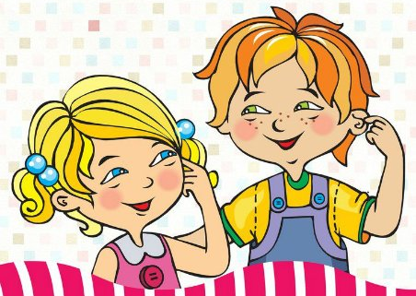
Фонематический слух отвечает за различение фонем (звуков) речи. Он помогает нам различать слова и формы слов, похожие по звучанию, и правильно понимать смысл сказанного.
Развитие фонематического слуха у детей — залог успешного обучения чтению и письму.
Если у ребенка плохо развит фонематический слух, он может путать близкие по звучанию фонемы. Это может тормозить процесс обучения чтению и письму, ведь если у ребенок плохо умеет различат звуки, он будет воспринимать (запоминать, произносить, писать) то, что он услышал, а не то, что ему сказали на самом деле.
Отсюда — ошибки в речи и на письме.
Довольно часто дети путают похожие звуки — твердые и мягкие, глухие и звонкие, шипящие и свистящие
(к примеру, Ж и Ш, Ш и С, С и Ц и пр.).
Обучая ребенка чтению и развивая фонематический слух, следует помнить:
- Наша речь состоит из предложений.
- Предложения состоят из слов.
- Слова состоят из звуков.
- Звук - это то, что мы слышим и произносим.
- Буква - это то, что мы видим и пишем.
- Звук на письме обозначается буквой.
Игры и упражнения для развития фонематического слуха.

Игра «Угадай, что звучало» Внимательно послушайте с детьми шум воды, шелест газеты, звон ложек, скрип двери и другие бытовые звуки. Предложите детям закрыть глаза и отгадать - что это звучало?

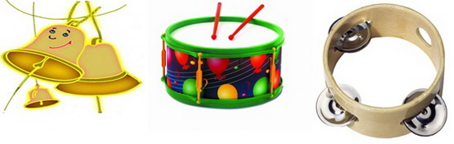
Игра «Шумящие коробочки» Вместе с детьми насыпьте в коробочки крупу, пуговицы, скрепки и т. д. Дети должны угадать по звуку потряхиваемой коробочки, что внутри.

Игра «Волшебная палочка» Взяв карандаш или палку любого назначения, постучите ею по разным предметам в группе. Волшебная палочка заставит звучать стакан, стол, кубик, миску. Потом усложните задание - дети отгадывают с закрытыми глазами, какой предмет зазвучал.

Игра «Жмурки» Ребенку завязывают глаза, и он двигается в сторону звенящего колокольчика, бубна, свистка.

Игра «Похлопаем» Дети повторяют ритмический рисунок хлопков. Например - два хлопка, пауза, один хлопок, пауза, два хлопка. В усложнённом варианте ребёнок повторяет ритм с закрытыми глазами.

Игра «Громко-тихо» Договоритесь, что дети будут выполнять определённые действия, когда вы произносите слова громко и когда тихо. Например, вы говорите слово громко, дети поднимают руки в стороны, а если тихо – касаются пальцами рук носа.

Игра «Слушай и выбирай» Перед детьми картинки со сходными по звучанию словами (ком, сом, лом, дом; рак, лак, мак, бак; коза, коса; лужи, лыжи; мишка, мышка, миска). Взрослый называет предмет, а ребенок отбирает соответствующие картинки и расставляет их в названном порядке.

Игра «Верно-неверно» Взрослый показывает детям картинку и называет предмет, заменяя первую букву (форота, корота, морота, ворота, порота, хорота). Задача детей - хлопнуть в ладоши, когда он услышит правильный вариант произношения. Затем педагог показывает чистый лист бумаги и называет: Бумага – пумага – тумага – пумака – бумака – гумага – бумага. Усложнение этой игры состоит в том, что дети будут реагировать на неверно сказанное слово не хлопками, а подниманием кружка из цветного картона. Сначала предлагают поднять красный кружок, если услышишь неверное слово, зеленый, если слово произнесено верно и т.д.

Игра «Похлопаем» Взрослый объясняет детям, что есть короткие и длинные слова. Проговаривает их, интонационно разделяя слоги. Совместно с детьми произносит слова (па-па, ло-па-та, ба-ле-ри-на, отхлопывая слоги. Более сложный вариант - предложить детям самостоятельно отхлопать количество слогов в слове.

Игра «Похлопаем» Взрослый проговаривает ряды слов, а дети должны хлопнуть, когда услышат слово, начинающееся с заданного звука. Более сложный вариант – хлопнуть на заданную фонему в конце слова или в середине.

Игра «Отгадай слово» .Детям предлагаются слова с пропущенным звуком - нужно отгадать слово. Например, из слов убежал звук "л" (.мпа, мы. о, .ук, ку. ак и т. д.) .

Игра «Звукоподражания» Объясните детям, что слова состоят из звуков. И даже можно с ними поиграть. Комарик говорит - зззз, ветер дует - сссс, жук жужжит - жжжж, тигр рычит - рррр. Взрослый произносит звук, а дети отгадывают, кто (что) его издает.

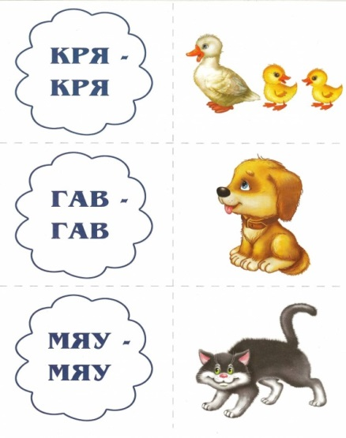
Игра «Звук заблудился» Дети должны отыскать не подходящее по смыслу слово и подобрать нужное:
Мама с бочками (дочками) пошла
По дороге вдоль села.
Доски на гору везем,
Будем строить новый ком (дом).
Мишка плачет и ревет:
Просит пчел, чтоб дали лед (мед).

Игра «Сколько звуков» Взрослый называет один, два, три звука, а ребенок на слух определяет и называет их количество.
Чистоговорки
Взрослый начинает, а ребенок договаривает последний слог, например:
Ба-бо-ба -у дороги два стол(ба)
За-зо-за - уходи домой ко(за)
Ди-ти-ди - на луну ле(ти)
Де-де-те - сядем в темно(те)

Сказки
Ну и не забываем читать сказки, легкие и коротенькие рассказы. ребенок читает, взрослый следит поправляет ошибки, просит проговорить исправленное слово правильно. Либо взрослый читает по предложению, ребенок повторят.

Тренировать фонематический слух просто необходимо! Чем раньше с ребёнком начата работа по развитию фонематического слуха, тем успешнее будет идти общее развитие ребёнка, тем грамотнее он будет писать и читать.
И пусть фонематический слух будет в порядке.

МУНИЦИПАЛЬНОЕ ДОШКОЛЬНОЕ ОБРАЗОВАТЕЛЬНОЕ УЧРЕЖДЕНИЕ
«ДЕТСКИЙ САД №10 комбинированного вида»

Фонематический слух –
основа правильной речи у дошкольников

(рекомендации для воспитателей и родителей)

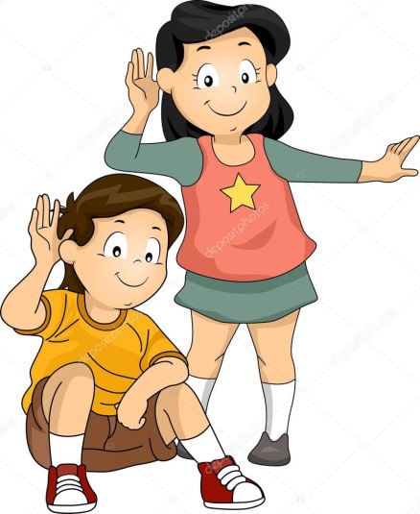

г.Ухта
2020

